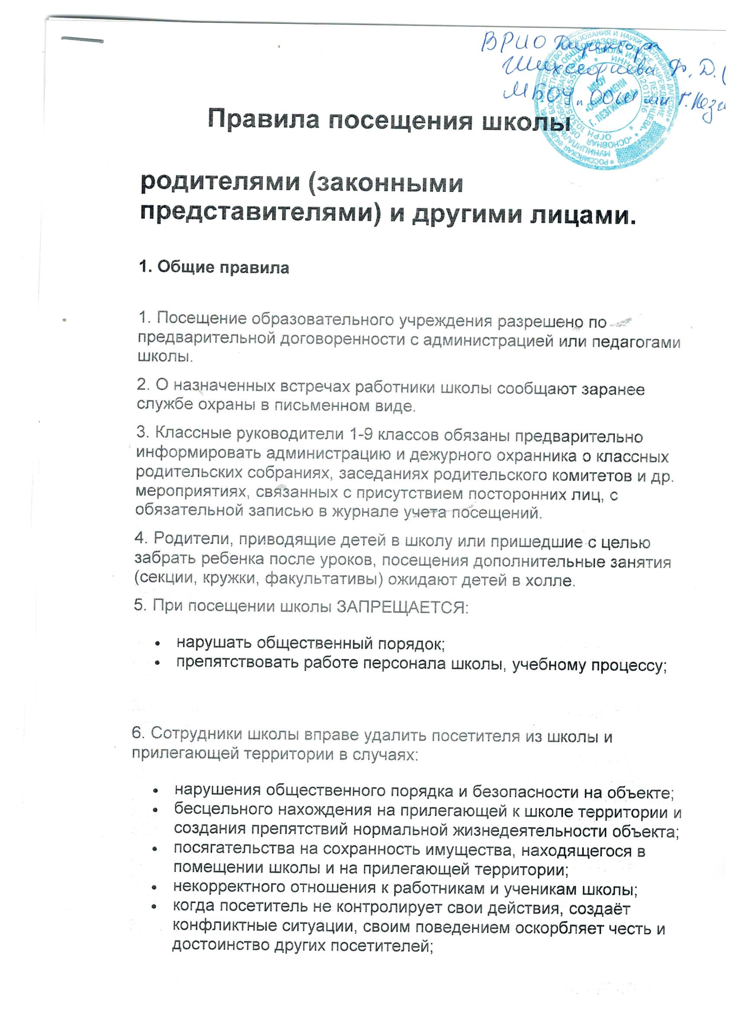

7. Все вопросы экстренного порядка решает дежурный администратор.

**2. Правила поведения в школе родителями.**

1. Вход родителям в школу разрешен по предварительной договоренности с администрацией или педагогами школы.

2. Для встречи с кем-либо из работников школы необходимо:

* предварительно договориться о времени и месте встречи;
* прийти в школу в назначенное время с документом, удостоверяющим личность;
* обратиться к дневному сторожу и зарегистрировать свой приход: назвать ФИО, цель прихода, имя работника школы, с которым запланирована встреча, представить документ, удостоверяющий личность.

Помните, что встречи с учителями возможны только после учебного процесса!

Запрещено вызывать учителей и обучающихся с урока!

3. Вход в школу родителей без регистрации, но по предварительному согласованию возможен в следующих случаях:

* родительские собрания;
* дни открытых дверей;
* праздничные мероприятия.

3. Допуск посторонних лиц в школу.

Допуск посторонних лиц в школу (посторонними лицами считаются граждане, не связанные напрямую с осуществлением образовательного процесса и не являющиеся учениками или их родителями (законными представителями)) разрешается только по согласованию с администрацией образовательного учреждения.

1. Пропуск посторонних лиц с разрешения администрации возможен только после установления личности пришедшего с обязательной записью цели посещения в журнал посещений у дневного сторожа.

http://www.mbabadzhanyan.sc70.ru/images/calendar.png